APPLICATION DESIGN DOCUMENT

PROYEK: SISTEM INFORMASI KLINIK TERINTEGRASI SATUSEHAT
Versi: 1.0

1. STRUKTUR MENU & NAVIGASI (SITEMAP)
Sistem akan membagi menu berdasarkan Role User (RBAC).

A. Public / Common
- Login Page: Username, Password.
- Dashboard: Ringkasan data (Antrean Hari Ini, Pendapatan Hari Ini, Stok Kritis).

B. Front Office (Pendaftaran)
- Pendaftaran Pasien:
  - Sub-menu: Pasien Baru (Input NIK)
  - Sub-menu: Pasien Lama (Cari RM/Nama)
- Daftar Kunjungan (Visit List): Monitor status pasien (Waiting, In-Consultation, Done).
- Jadwal Dokter: View jadwal praktek.

C. Dokter (Medical Desk)
- Antrean Pasien: List pasien yang menunggu di poli dokter tersebut.
- Rekam Medis (E-Medical Record):
  - History Pasien
  - Input SOAP (Assessment)
- E-Resep & Order: Input resep dan permintaan lab/tindakan.

D. Perawat (Nurse Station)
- Triage / Vital Sign: Input TTV sebelum pasien masuk ke dokter.
- Tindakan Keperawatan: Input tindakan pendelegasian.

E. Unit Penunjang (Lab / Radiologi)
- Daftar Order Masuk: List permintaan dari Dokter.
  - Indikator Prepaid: “LUNAS/BELUM LUNAS”. (Tidak bisa input hasil jika PREPAID & BELUM LUNAS).
- Input Hasil: Form input parameter hasil pemeriksaan.

F. Farmasi (Apotek)
- E-Resep Masuk: Queue resep dari dokter.
- Input Resep Manual: Form untuk resep luar/manual.
- Penjualan Bebas (OTC): Kasir khusus obat bebas.
- Manajemen Stok:
  - Kartu Stok
  - Opname Stok

G. Kasir (Billing)
- Tagihan Open: List pasien yang belum lunas (Prepaid/Postpaid).
- Riwayat Transaksi: Laporan pembayaran harian.

H. Administrator / Back Office
- Master Data: User, Dokter, Poli, Jasa Medis, Data Obat/KFA.
- Laporan: Kunjungan, 10 Besar Penyakit, Pendapatan, Stok Log.
- Settings: Bridging SatuSehat (Client ID/Secret), Printer Config.

2. SPESIFIKASI FORM & INPUT

A. Form Pendaftaran Pasien Baru
- Input:
  - NIK (16 digit) -> Cari SatuSehat
  - Nama Lengkap (Auto/Manual)
  - Tanggal Lahir (Auto/Manual)
  - Jenis Kelamin (Auto/Manual)
  - No HP / WhatsApp
  - Alamat Domisili
  - Penjamin (Umum/BPJS/Asuransi Lain)
- Output: Data Pasien Baru, Nomor Rekam Medis (Auto-generated).

B. Form Vital Sign (Perawat)
- Input:
  - Sistole / Diastole (mmHg)
  - Suhu Tubuh (C)
  - Nadi (x/menit)
  - Pernapasan/RR (x/menit)
  - Tinggi Badan (cm) & Berat Badan (kg) -> Auto hitung IMT
  - Lingkar Perut (cm)

C. Form Pemeriksaan Dokter (SOAP)
- Subjective (S): Textarea keluhan pasien.
- Objective (O): Read-only Vital Sign + Textarea Pemeriksaan Fisik.
- Assessment (A):
  - Diagnosis Utama (Autocomplete ICD-10) - Wajib
  - Diagnosis Sekunder (Autocomplete ICD-10)
- Plan (P):
  - Tindakan (Autocomplete ICD-9-CM / Master Tindakan)
  - Instruksi Medis (Textarea)
  - Instruksi Medis (Textarea)

D. Form Order & Input Hasil Penunjang (Lab/Rad)
- Input Order (Dokter):
  - Jenis Pemeriksaan (Darah Lengkap, Rontgen Thorax, dll).
  - Prioritas (Cito/Regular).
- Input Hasil (Petugas Lab):
  - Parameter (HB, Leukosit, dll).
  - Nilai Hasil & Nilai Rujukan.
  - Upload Lampiran (PDF/Image) - Optional.

E. Form E-Resep
- Input Item:
  - Nama Obat (Search Master Obat)
  - Jumlah
  - Signa/Aturan Pakai (3x1, Sesudah Makan, dll)
  - Rute Pemberian (Oral, Injeksi, dll)
- Action: Tambah ke list -> Simpan Resep.

F. Form Pembayaran (Kasir)
- View: Detail Tagihan (Jasa Dokter, Tindakan, Lab, Obat).
- Input:
  - Diskon (Nominal/Persen) - Optional
  - Metode Bayar (Tunai/QRIS/Debit)
  - Jumlah Bayar
- Output: Struk/Invoice, Status Lunas.

3. ENTITY RELATIONSHIP DIAGRAMS (ERD)
Desain database dipecah menjadi beberapa modul untuk kemudahan pembacaan.

3.1. Clinical Core (Pasien & Rekam Medis)
Mengatur data utama pasien, kunjungan, dan data klinis (SOAP).
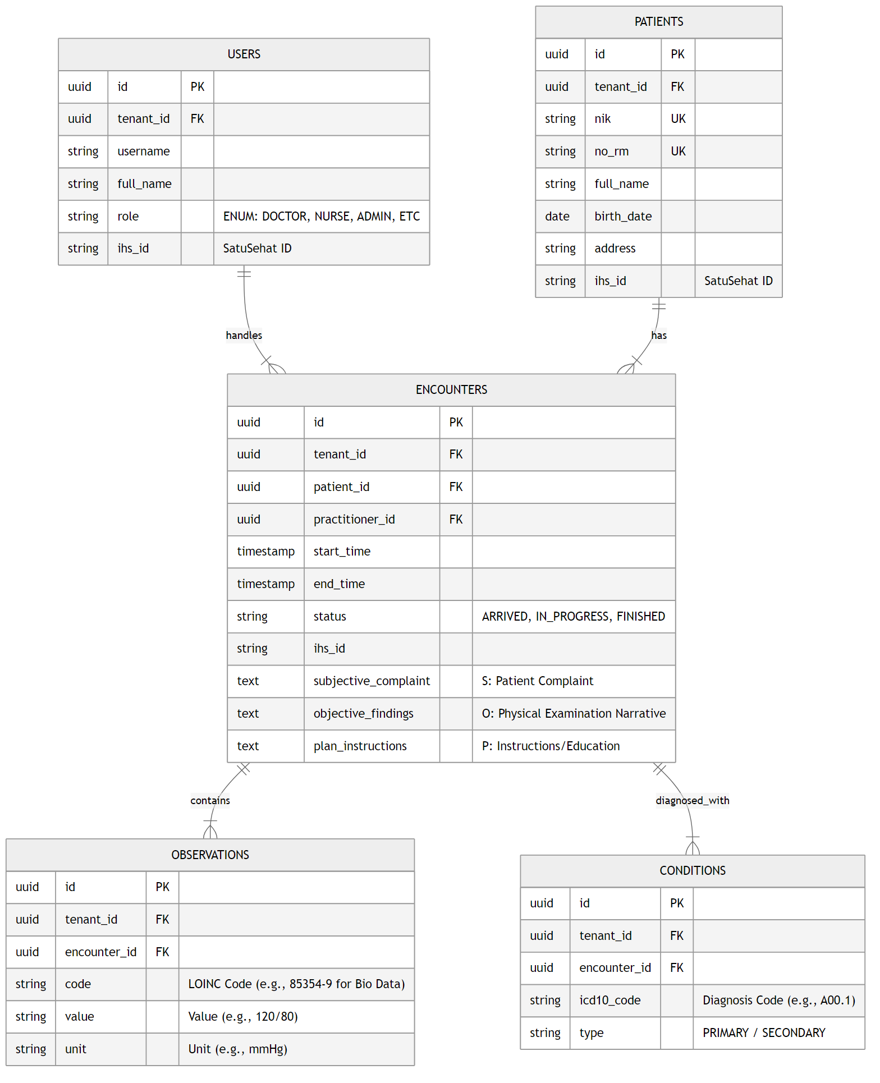

3.2. Pharmacy & Inventory (Obat & Resep)
Mengelola master data obat, stok, dan resep elektronik.
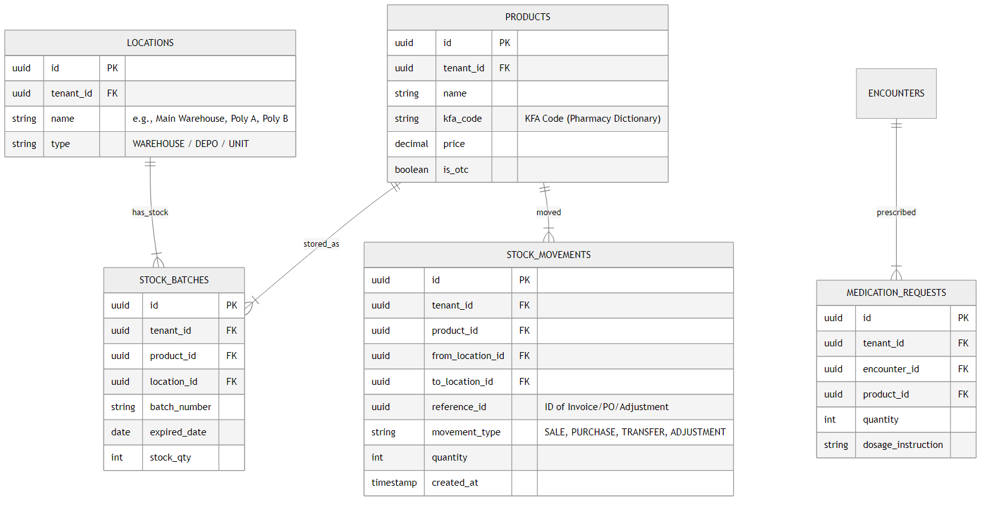

3.3. Billing & Services (Kasir & Penunjang)
Mengelola tagihan, pembayaran, dan order penunjang (Lab/Rad).
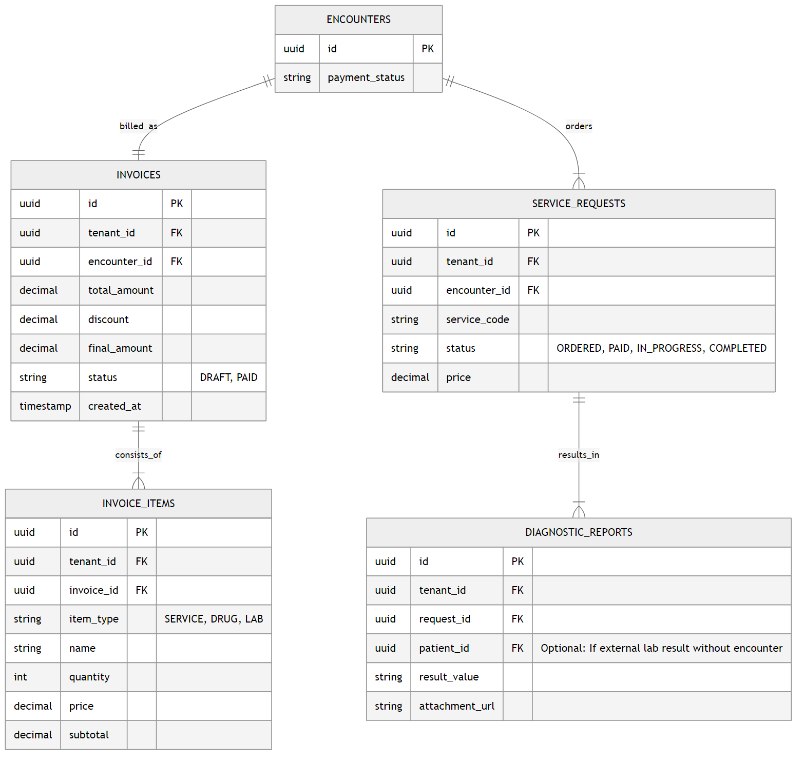

4. FUTURE DEVELOPMENT ROADMAP (ERP MODULES)
Sistem dirancang untuk dapat dikembangkan ke arah ERP (Enterprise Resource Planning) di masa depan:
- Modul Pembelian (Purchasing): Purchase Order (PO) obat/alkes, Penerimaan Barang.
- Modul Hutang (AP): Manajemen hutang ke supplier obat.
- Modul Piutang (AR): Manajemen tagihan asuransi/perusahaan.
- Modul Keuangan (Finance): Petty Cash, Bank Transfer.
- Modul Akuntansi (GL): Jurnal Otomatis, Buku Besar, Neraca, Laba/Rugi.

